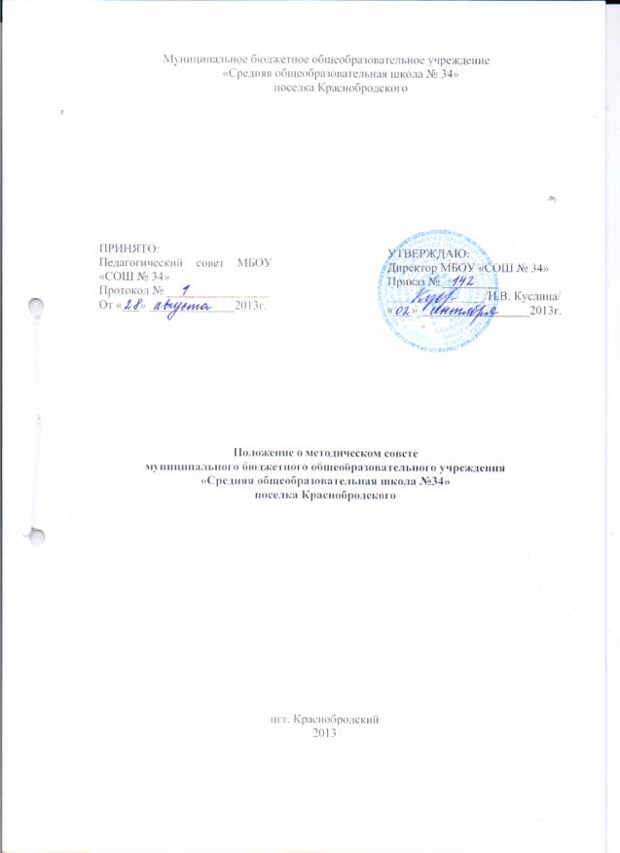

Содержание

- Общие положения ----------------------------------------------------------------------------3
- Цели и задачи методического совета -----------------------------------------------------3
- Функции методического совета -----------------------------------------------------------3
- Права и обязанности членов методического совета ----------------------------------3
- Организация управления -------------------------------------------------------------------4
- Делопроизводство-----------------------------------------------------------------------------4

1.Общие положения

1. Методический совет - это педагогический коллегиальный орган внутришкольного управления, способствующий формированию творческого подхода к педагогической деятельности.
2. Методический совет, является консилиумом опытных педагогов - профессионалов, оказывает компетентное управленческое воздействие на важнейшие блоки учебно-воспитательного процесса, анализирует его развитие, разрабатывает на этой основе рекомендации по совершенствованию методики обучения и воспитания.
3. Методический совет способствует возникновению педагогической инициативы и осуществляет дальнейшее управление по развитию данной инициативы.
4. Положение о методическом совете принимается Педагогическим советом, имеющим право вносить в него свои изменения и дополнения.

2. Цели и задачи методического совета

1. Определять и формулировать приоритетные и стартовые педагогические проблемы, способствовать консолидации творческих усилий всего педагогического коллектива для их успешного разрешения.
2. Осуществлять стратегическое планирование методической работы школы
3. Способствовать созданию благоприятных условий для проявления педагогической инициативы учителей.
4. Способствовать формированию педагогического самосознания учителя как педагога-организатора учебно-воспитательного процесса, строящего педагогическое общение на гуманистических принципах сотрудничества
5. Способствовать совершенствованию профессионально педагогической подготовки учителя.
3.Функции методического совета

1.Рассматривает пути и средства реализации новых технологий и инноваций.
2.Определяет приоритетные направления методической и опытно- экспериментальной работы.
3.Проводит работу по обобщению и распространению опыта работы лучших учителей школы.
4.Способствует совершенствованию профессионального мастерства учителя, росту его творческого потенциала.

4. Права и обязанности членов методического совета

1.Участвовать в обсуждении всех вопросов, рассматриваемых на заседаниях.
2.Вносить предложения по премированию и другим видам поощрения сотрудников педагогического коллектива.
3.Проводить контрольные срезы, посещать уроки с целью определения уровня обученности и совершенствования систем и методов преподавания.
4.Принимать активное участие в подготовке и проведении заседаний педсоветов, совещаний, "круглых столах".
5. Оказывать методическую помощь молодым специалистам, анализировать их уроки при посещении.
6.Вести учебно-методическую документацию.

5.Организация управления

1.В состав методического совета входят руководители методического объединения, заместители директора по учебно-воспитательной работе и воспитательной работе, руководитель научного общества учащихся, психолог, социальный педагог, заведующий библиотекой.
2.Методический совет избирается в количестве 9-11 человек сроком на 1 год и утверждается педагогическим советом школы.
3.Методический совет подчинен педагогическому совету школы.
4.Методический совет рассматривает на своих заседаниях вопросы, от которых зависит эффективность и результативность обучения и воспитания учащихся школы.
6.План работы составляется и утверждается членами методического совета, сроком на 1 год, но в случае необходимости в него могут быть внесены коррективы.
7.Заседания методического совета проводятся не реже одного раза в четверть.

6. Делопроизводство

1. Заседания методического совета протоколируются.
2. Сообщения, сделанные на заседаниях, конспекты открытых уроков, творческие отчеты сдаются в методический кабинет.

